Жерлерді аймақтарға бөлу жобасын (схемасын), бағалау аймақтарының шекараларын және жер учаскелері үшін төлемақының базалық ставкаларына түзету коэффициенттерін бекіту туралы
Күшін жойған
Қызылорда облысы Қазалы аудандық мәслихатының 2014 жылғы 24 желтоқсандағы № 270 шешімі. Қызылорда облысының Әділет департаментінде 2015 жылғы 23 қаңтарда № 4853 болып тіркелді. Күші жойылды - Қызылорда облысы Қазалы аудандық мәслихатының 2021 жылғы 7 желтоқсандағы № 151 шешімімен
Ескерту. Күші жойылды - Қызылорда облысы Қазалы аудандық мәслихатының 07.12.2021 № 151 шешімімен (алғашқы ресми жарияланған күнінен кейін күнтізбелік он күн өткен соң қолданысқа енгізіледі).
"Қазақстан Республикасының Жер кодексі" Қазақстан Республикасының 2003 жылғы 20 маусымдағы кодексіне және "Қазақстан Республикасындағы жергілікті мемлекеттік басқару және өзін-өзі басқару туралы" Қазақстан Республикасының 2001 жылғы 23 қаңтардағы Заңына сәйкес Қазалы аудандық мәслихаты ШЕШІМ ҚАБЫЛДАДЫ:
1. Қызылорда облысы Қазалы ауданы Әйтеке би кентінің жерлерін аймақтарға бөлу жобасы (схемасы) осы шешімнің 1-қосымшасына сәйкес бекітілсін.
2. Әйтеке би кентіндегі бағалау аймақтарының шекаралары және жер учаскелері үшін төлемақының базалық ставкаларына түзету коэффициенттері осы шешімнің 2-қосымшасына сәйкес бекітілсін.
3. Осы шешім алғашқы ресми жарияланған күнінен кейін күнтізбелік он күн өткен соң қолданысқа енгізіледі.
Аудандық мәслихаттың ХХХІХ сессиясының төрағасы, аудандық мәслихат хатшысы | Т. Бөріқұлақов

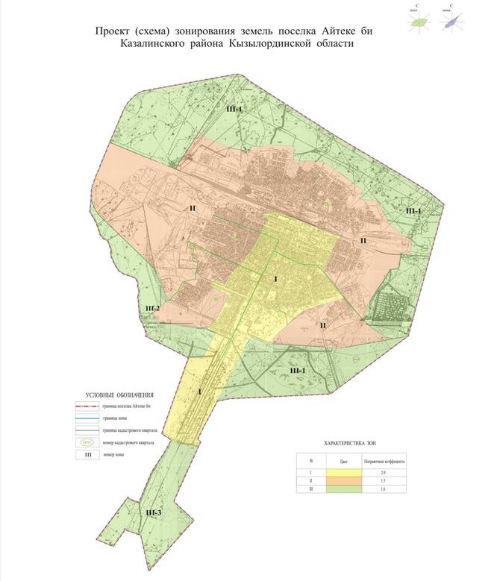

Қазалы аудандық мәслихатының
2014 жылғы " 24 " желтоқсандағы
№ 270 шешіміне 2-қосымша
Әйтеке би кентіндегі бағалау аймақтарының шекаралары және жер учаскелері үшін төлемақының базалық ставкаларына түзету коэффициенттері

Аймақ  № | Аймақтардың шекаралары | Аймақ ауданы, гектар | Түзету коэффициенттері
1 | 2 | 4 | 5
I | (001, 002, 003, 004 кварталдары) | 545,0 | 2,0
 | Бұл аймақ Владимир Счастнов көшесінен басталып темір жолды бойлап солтүстік шығыс бағытымен Орынбай Жанәділов, Тоқаш Бокин Тұрар Рыскулов және Арыстан баб көшелері арқылы жүріп отырып Қашақбай Пірімов көшесімен тоқталады. Оңтүстік бағытында Талант Бөріқұлақов көшесімен бойлап 2 кварталдың басымен Әйтеке би кентінің жаңа шекарасына дейін барады. Әрі қарай Шалабай, Серікбай каналдары арқылы, каналдың ескі сұлбасымен Қазалы мөлтек ауданын қия отырып, Ақарық каналына тіреледі. Канал арқылы Талант Бөріқұлақов көшесіне келеді, әрі қарай Тоқтар Әубәкіров көшесі арқылы батысқа қарай бейттің шегін бойлап Әлия Молдағұлова көшесі арқылы Қашақбай Пірімов көшесіне түседі. Қашақбай Пірімов көшесінен солтүстікке қарай 50 метр қашықтықта Олжас Сулейменов көшесі арқылы бастапқы нүктеге тоқталады.
ІІ | (001, 004, 005, 006 кварталдары) | 1328,0 | 1,5
 | Аймақтың солтүстік-батыс, солтүстік-шығыс бөліктері Әйтеке би кентінің ескі шекарасымен бойлап өтеді. Әрі қарай Тұрар Рысқұлов көшесімен Басықара ауылына баратын автожолды бойлап 2 кварталдың басымен Әйтеке би кентінің жаңа шекарасына дейін барады. Әрі қарай Әйтеке би кентінің жаңа шекарасын бойлап Шалабай, Серікбай каналдары арқылы ескі каналдың сұлбасына келіп тіреледі. Ескі канал сұлбасымен Қазалы мөлтек ауданы арқылы Ақарық каналын бойлап Ғани Мұратбаев ауылына баратын автожолға тоқталады. Солтүстік-шығыс бағытында Ғани Мұратбаев ауылына баратын автожол арқылы Басықара ауылына баратын автожолмен Қашақбай Пірімов көшесіне тоқталады. Одан әрі солтүстік-батысқа қарай айналма жолды бойлай көпірге /Алтын көпір/ тоқталады. Шығыс бағытында темір жолды бойлап солтүстік бағытында Әйтеке би кентінің автожолы арқылы Әйтеке би кентінің ескі шекарасымен тоқталады.
ІІІ | (001, 002, 005, 006 кварталдары) | 1353,0 | 1,0
 | 1 учаске (002, 005, 006 кварталдары) | 1018,0
 | ІІІ аймақтың 1 учаскесі солтүстік-батыстан темір жол мен автокөлік жолы қиылысындағы көпірден /Алтын көпір/ басталады. Осыдан солтүстік-шығыс бағытында автожолды бойлап, Әйтеке би кентіне кіретін автожолды қиып өтеді. Әрі қарай аймақтың шекарасы оңтүстік-шығыс бағытында Әйтеке би кентінің жаңа шекарасын бойлай отырып Басықара ауылы бағытындағы автожолды қиып өтеді. Бұдан әрі Әйтеке би кентінің жаңа шекарасын бойлап Киікбай каналынан солтүстікке қарай Талант Бөріқұлақов көшесіне шектеседі және Басықара ауылына баратын автожолға тоқталады. Бұдан әрі аталған жолмен оңтүстік-батыс бағытында Тұрар Рысқұлов көшесі арқылы солтүстік шығыс бөлігінде Әйтеке би кентінің бұрынғы шекарасын бойлайды. Әрі қарай шекара оңтүстік бағытында темір жол торабымен батысқа қарай жүріп отырып бастапқы нүкте көпірге /Алтын көпір/ келіп тоқталады.
 | 2 учаске (001 кварталы) | 151,0
 | Аймақтың бұл учаскесі Әйтеке би кентінің айналма жолын бойлап Талант Бөріқұлақов көшесіне келеді. Талант Бөріқұлақов көшесімен Ғани Мұратбаев ауылы бағытындағы автокөлік жолымен жүріп отырып Ақарық каналына дейін барады. Әрі қарай шекара каналды бойлап оңтүстік-бағытында арендалық тұрғын үйлер жанынан өтіп оңтүстік-батыс бағытында Серікбай каналына тіреледі. Осы каналдан солтүстік бағытына қарай Әйтеке би кентінің жаңа шекарасын бойлап айналма жолға тұйықталады.
 | 3 учаске (001 кварталы) | 184,0
 | III аймақтың 3 учаскесі шығыс бағытымен Шалабай каналынан Әйтеке би кентінің жаңа шекарасына тоқталады. Әрі қарай жаңа шекарамен оңтүстікке қарай Қазалы қаласы шекарасын бойлап отырып жаңа шекарамен солтүстік бөлігінде Шалабай каналының шекарасымен тоқталады.

© 2012. Қазақстан Республикасы Әділет министрлігінің «Қазақстан Республикасының Заңнама және құқықтық ақпарат институты» ШЖҚ РМК

